Cục Thi hành án dân sự tổ chức Hội nghị tổng kết phong trào thi đua Khối thi đua các Sở, ngành nội chính năm 2020
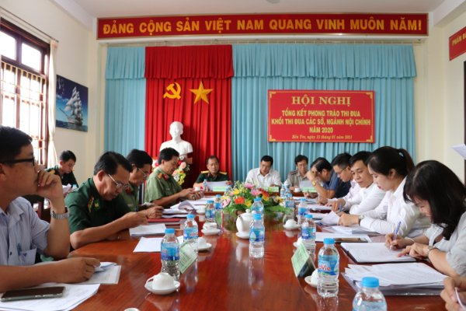
Thực hiện Quy định số 53/QyĐ-KTĐCSNNC và Kế hoạch số 326/KH-KTĐCSNNC ngày 23 tháng 3 năm 2020 của Khối thi đua các Sở, ngành nội chính về tổ chức hoạt động và bình xét thi đua, tổ chức thực hiện phong trào thi đua Khối thi đua các Sở, ngành nội chính năm 2020.
Ngày 15 tháng 01 năm 2021, Cục Thi hành án dân sự tỉnh (Khối trưởng Khối thi đua) đã tổ chức Hội nghị tổng kết phong trào thi đua năm 2020 của Khối thi đua các Sở, ngành nội chính. Tham dự Hội nghị có ông Võ Văn Tới, Phó Trưởng Ban Thi đua - Khen thưởng tỉnh, Ông Nguyễn Văn Nghiệp, Cục trưởng Cục Thi hành án dân sự (Khối trưởng Khối thi đua), Đại tá Nguyễn Văn Vũ, Phó Chỉ huy trưởng Bộ Chỉ huy Quân sự tỉnh (Khối phó Khối thi đua) cùng đại diện Lãnh đạo các cơ quan cơ quan Sở Tư pháp, Tòa án nhân dân tỉnh, Viện Kiểm sát nhân dân tỉnh, Thanh tra tỉnh, Công an tỉnh, Bộ Chỉ huy Bộ đội biên phòng tỉnh.
Tại Hội nghị, thành viên trong Khối thi đua đã thống nhất đề nghị Ủy ban nhân dân tỉnh tặng Cờ thi đua cho Sở Tư pháp tỉnh, đơn vị dẫn đầu Khối và tặng Bằng khen của Chủ tịch Ủy ban nhân dân tỉnh cho 07 đơn vị thành viên còn lại là: Cục Thi hành án dân sự, Tòa án nhân dân tỉnh, Viện Kiểm sát nhân dân tỉnh, Thanh tra tỉnh, Công an tỉnh, Bộ chỉ huy Quân sự tỉnh, Bộ chỉ huy Bộ đội Biên phòng tỉnh.
Đồng thời, các thành viên trong Khối đã thống nhất bầu chọn đơn vị Bộ chỉ huy Quân sự tỉnh là Khối trưởng và Sở Tư pháp là Khối phó Khối thi đua các Sở, ngành nội chính năm 2021.
Ngọc Huyền - Phòng Tổ chức cán bộ

